附件1
初赛项目和规则设置方案

一、挖掘机投高尔夫球项目
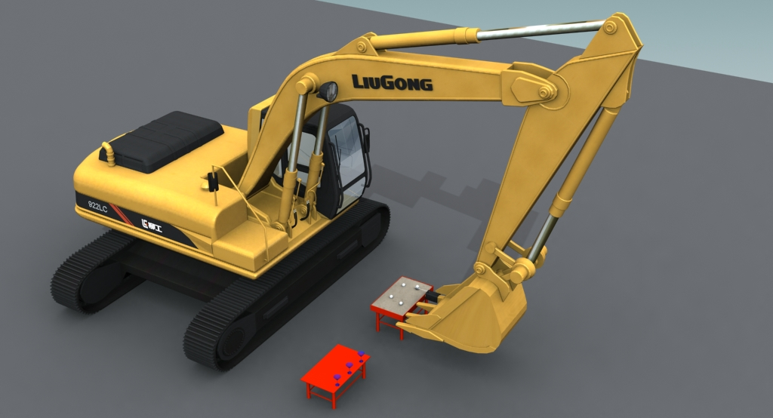
示意图1
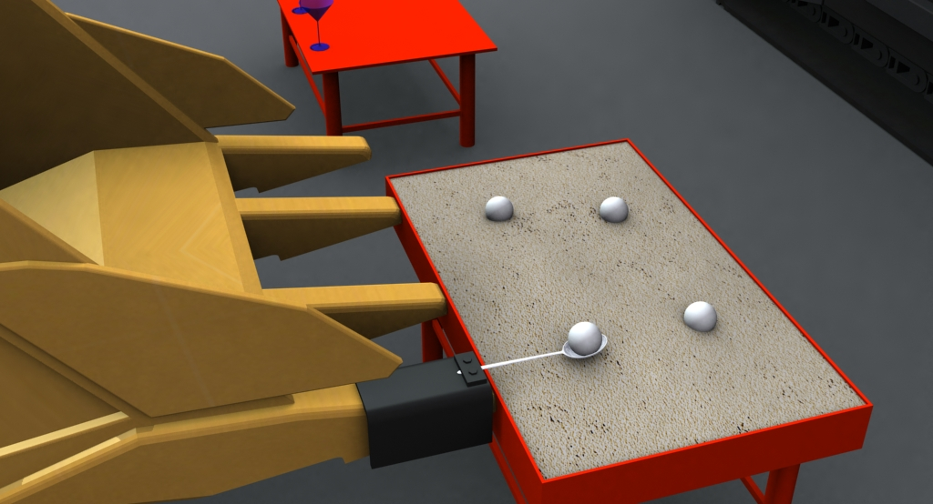
示意图2
从比赛开始哨音响起开始，到成功向2个杯子各投入一个高尔夫球结束，中间所用时间为比赛成绩，最长时长不能超过4分钟。两个球均完成时，记一个“完成时间”。
有4个备选球，如果4个球投完也无法完成全部或部分比赛，或者将3个杯子全部打碎、弄倒，则无法取得成绩。
比赛3位裁判，由主裁判宣布比赛开始和结束，另两位裁判分别按主裁号令计时，记录秒表上的“分：秒：刻”，最后计算平均成绩。
二、挖掘机叠香槟杯项目
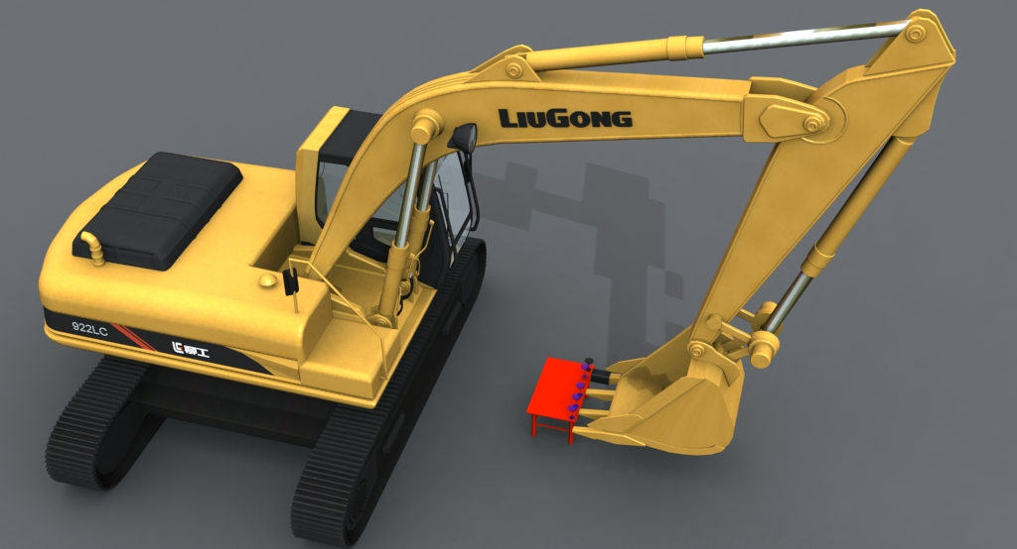
示意图3
从比赛开始哨音响起开始，到成功将3个香槟杯叠在一起，中间所用时间为比赛成绩，最长时长不能超过4分钟。
5个香槟杯备选，选手面前最右边的杯子不同于另外4个，其为叠放的“第一层起始杯”，使用双面胶粘在桌上，要求选手从左到右依次取面前的另4个杯子，向“第一层起始杯”上叠放。完成两次叠放，至成功叠起3个香槟杯时，记一个“完成时间”。
在操作过程中，除“第一层起始杯”外的4个香槟杯发生在桌面上的移位可以继续使用，但如果碰倒或杯子移落小桌或打碎杯子，则此杯不得使用。如果将“第一层起始杯”打碎即停止比赛。
比赛结束后，如出现失误操作打碎叠好的香槟杯，或香槟杯自行滑倒，则根据以下原则来判断成绩是否有效：在选手叠起3个香槟杯后，取香槟杯的操作叉脱离3层香槟塔后，3层香槟塔保持站立时间达到5秒钟，则成绩有效。
比赛3位裁判，由主裁判宣布比赛开始和结束，另两位裁判分别按主裁号令计时，记录秒表上的“分：秒：刻”，最后计算平均成绩。
三、挖掘机跨障碍项目
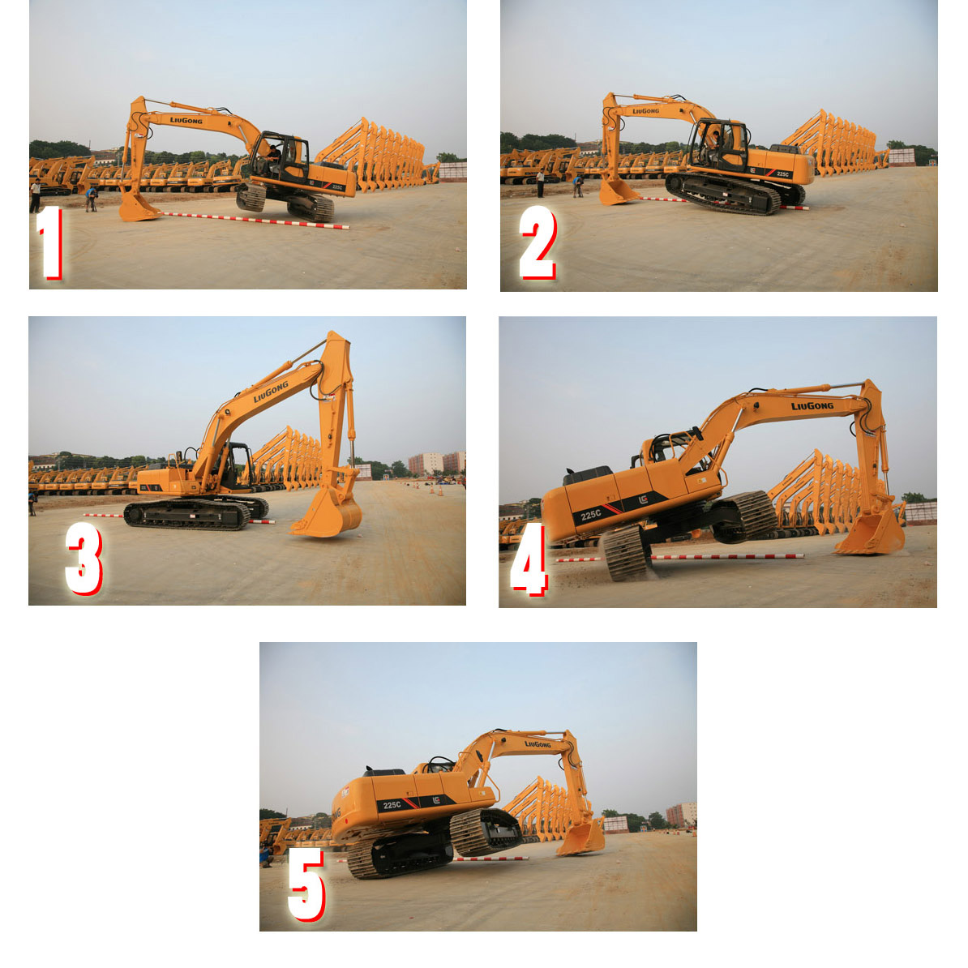
示意图4
从比赛开始哨音响起开始，挖掘机从一侧场地中心出发，到成功跨过障碍，双履带在障碍另一侧落地结束（不用开到另一侧场地中心），中间所用时间为比赛成绩，最长不能超过4分钟。触碰地上障碍，或压到边线均算失败，超时也算失败，无法取得成绩。
比赛3位裁判，由主裁判宣布比赛开始和结束，另两位裁判分别按主裁号令计时，记录秒表上的“分：秒：刻”，最后计算平均成绩。

